DECLARAÇÃO DE RESPONSABILIDADE E CONFLITO DE INTERESSES
Os autores abaixo declaram que participaram da concepção, análise de resultados e contribuíram efetivamente para a realização do artigo: Análise do Perfil de Pessoas em Situação de Rua na Cidade de Fortaleza (CE). Tornam pública a responsabilidade pelo seu conteúdo e afirmam que não foram omitidas quaisquer ligações ou acordos de financiamento entre os autores e companhias que possam ter interesse na publicação deste artigo. Atestam que não têm qualquer conflito de interesse com o tema abordado no artigo nem com os produtos/itens citados. Declaram que o artigo citado acima é original e que o trabalho, em parte ou na íntegra, ou qualquer outro trabalho com conteúdo substancialmente similar, não foi enviado a outro periódico científico e não o será, enquanto sua publicação estiver sendo considerada pela Revista Interamericana de Psicologia.

Lista de autores |  | Data | Assinatura
1. | Dra.Verônica Morais Ximenes | 03/02/25 | 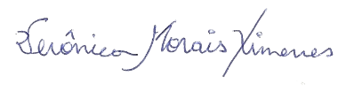
2. | Me. Vitória Rodrigues da Silva | 03/02/25 | 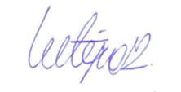
3. | Dra. Vilkiane Natercia Malherme Barbosa | 03/02/25 | 